
大庆铁人中学高二学年下学期期中考试
理科数学试题
出题人：李万英 审题人：王树权
试卷说明：
1、本试卷满分150分，答题时间120分钟。
2、请将答案直接填涂在答题卡上，考试结束只交答题卡。

第Ⅰ卷（选择题 满分60分）
- 选择题（本大题共12小题，每小题5分，共60分．在每小题给出的四个选项中，只有一项是符合题目要求的)：
1、下列各进位制数中，最大的数是( )
A．$\frac{\text{11}}{\text{16}}$ B．$\frac{7}{\text{16}}$ C．$………$ D．
2、P点的直角坐标(－1，)化成极坐标为( )
A. B. C.$………$ D.$………$
3、某大学数学系共有本科生5 000人，其中一、二、三、四年级的人数比为4：3：2：1，要用分层抽样的方法从所有本科生中抽取一个容量为200的样本，则应抽取三年级的学生人数为( )
A．80 B．40 C．60 D．20
4、可以将椭圆＋＝1变为圆x²＋y²＝4的伸缩变换为( )
A. B. C. D.
5、阅读如图所示的程序框图，如果输出的函数值在区间$………$内，则输入的实数x的取值范围是( )
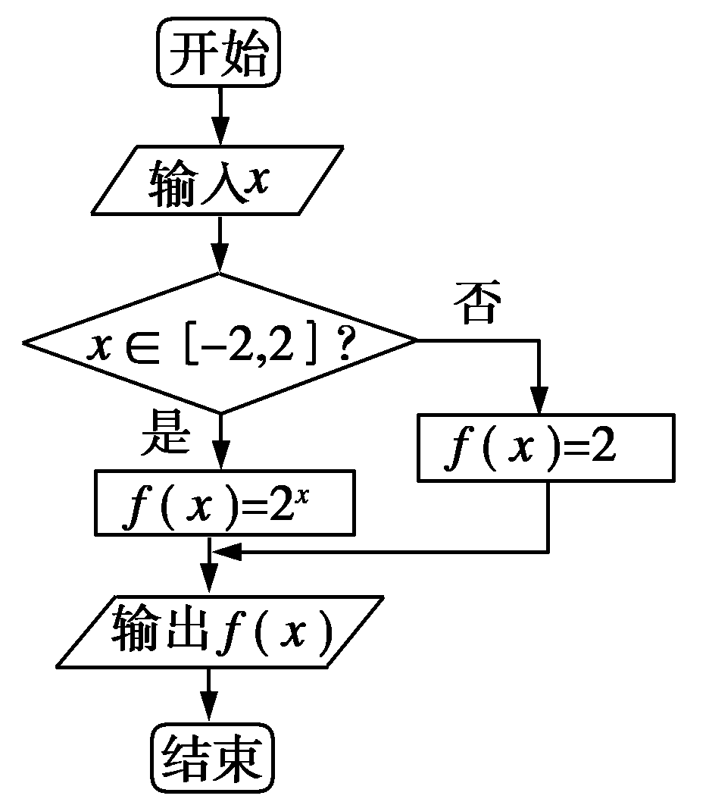
A．$………$ B.$………$ C．$………$ D．$………$
6、下列说法：
①一组数据不可能有两个众数；②一组数据的方差必须是正数；
③将一组数据中的每个数据都加上或减去同一常数后，方差恒不变；
④在频率分布直方图中，每个小长方形的面积等于相应小组的频率．
其中错误的个数有( )
A．0 B．1 C．2 D．3
7、极坐标方程θ＝，θ＝π(ρ≥0)和ρ＝4所表示的曲线围成的图形面积是( )
A.π B.π C. D.π
8、下表是某工厂1～4月份用电量(单位：万度)的一组数据：$………$$………$
月份x | 1 | 2 | 3 | 4
用电量y | 4.5 | 4 | 3 | 2.5
由散点图可知，用电量y与月份x间有较好的线性相关关系，其线性回归方程是y＝－0.7x＋a，
则 a＝( )
A. 10.5 B．5.25 C．5.2 D．5.15
9、甲乙两人下棋，和棋的概率是，乙获胜的概率是，则甲不输的概率是( )
A. B. C. D.

10、向边长分别为5,6,$………$的三角形区域内随机投一点$C_{2}^{0}{\left(\frac{3}{5}\right)}^{0}{\left(\frac{2}{5}\right)}^{2}⋅\frac{1}{5}$，则该点$C_{2}^{1}{\left(\frac{3}{5}\right)}^{1}{\left(\frac{2}{5}\right)}^{1}⋅\frac{1}{5}+C_{2}^{0}{\left(\frac{3}{5}\right)}^{0}{\left(\frac{2}{5}\right)}^{2}⋅\frac{4}{5}$与三角形三个顶点距离都大于 1 的概率为（ ）
A$C_{2}^{2}{\left(\frac{3}{5}\right)}^{2}⋅{\left(\frac{2}{5}\right)}^{0}⋅\left(\frac{1}{5}\right)+C_{2}^{1}{\left(\frac{3}{5}\right)}^{1}⋅{\left(\frac{2}{5}\right)}^{1}⋅\frac{4}{5}$ B $C_{2}^{2}{\left(\frac{3}{5}\right)}^{2}⋅{\left(\frac{2}{5}\right)}^{0}⋅\frac{4}{5}$ C$………$ D $………$
11、假设每天从甲地去乙地的旅客人数X是服从正态分布$l$的随机变量．记一天中从甲地去乙地的旅客人数不超过900的概率为.则$\left\{\begin{matrix}x=−2+\frac{\sqrt{2}}{2}t \\ y=−4+\frac{\sqrt{2}}{2}t\end{matrix}\right.(t\text{为参数）}$的值为( )
(参考数据：若X～N(μ，σ²)，有P(μ－σ≤X≤μ＋σ)＝0.682 6，P(μ－2σ≤X≤μ＋2σ)＝0.954 4，P(μ－3σ≤X≤μ＋3σ)＝0.9974)
A．0.954 4 B．0.682 6 C．0.997 4 D．0.977 2
12、如图6－2－3，将一个各面都涂了油漆的正方体，切割为125个同样大小的小正方体，经过搅拌后， 从中随机取一个小正方体，记它的涂漆面数为X，则X的均值E(X)＝( )
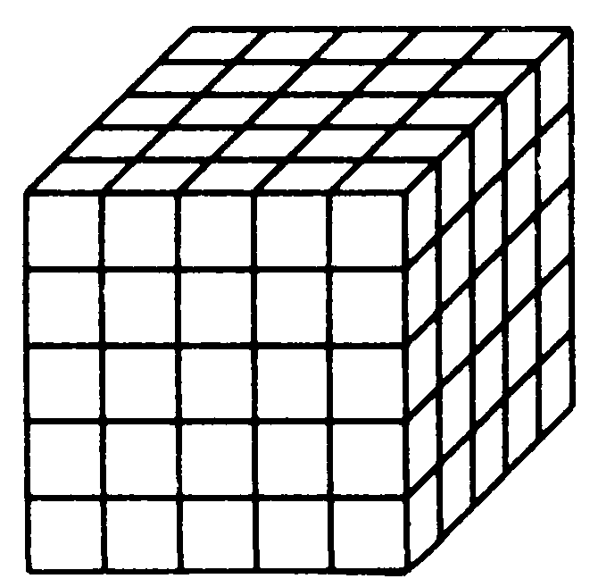
图6－2－3
- B. C. D.
第$………$卷（非选择题，共90分）
二、填空题（本大题共四个小题，每题5分，共20分）：
- 若随机变量$M_{1}、M_{2}\text{对应的参数分别为}t_{1}、t_{2},$，则$\left|{\text{AM}}_{1}\right|=\left|t_{1}\right|,\left|M_{1}M_{2}\right|=\left|t_{1}−t_{2}\right|,\left|{\text{AM}}_{2}\right|=\left|t_{2}\right|$________；
14、用秦九韶算法计算多项式$\left|{\text{AM}}_{1}\right|,\left|M_{1}M_{2}\right|,\left|{\text{AM}}_{2}\right|$当${\left|M_{1}M_{2}\right|}^{2}=\left|{\text{AM}}_{1}\right|⋅\left|{\text{AM}}_{2}\right|$时的${\left|t_{1}−t_{2}\right|}^{2}=\left|t_{1}\right|⋅\left|t_{2}\right|$________；
15、直角坐标系xOy中，以原点为极点，x轴的正半轴为极轴建立极坐标系，设点A，B分别在曲线C₁：(θ为参数)和曲线C₂：$(t_{1}+t_{2})^{2}−4t_{1}t_{2}=\left|t_{1}\right|⋅\left|t_{2}\right|$上，则|AB|的最小值为________；
16、小钟和小薛相约周末去爬尖刀山，他们约定周日早上8点至9点之间（假定他们在这一时间段内任一时刻等可能的到达）在华岩寺正大门前集中前往，则他们中先到者等待的时间不超过15分钟的概率是 （用数字作答）。
三、解答题（共六道大题，总分70分）：
- （10分）(1) 用更相减损术求153和119的最大公约数；
（2）用辗转相除法求225和135的最大公约数。

18、（12分）为调查某地区老年人是否需要志愿者提供帮助，用简单随机抽样方法从该地区调查了500位老年人，结果如下：

性别  是否需要志愿者 | 男 | 女
需要 | 40 | 30
不需要 | 160 | 270
(1)估计该地区老年人中，需要志愿者提供帮助的老年人的比例；
(2)能否有99%的把握认为该地区的老年人是否需要志愿者提供帮助与性别有关？
(3)根据(2)的结论，能否提出更好的调查方法来估计该地区的老年人中，需要志愿者提供帮助的老 年人的比例？简单说明理由．附：
P(K²≥k) | 0.050 | 0.010 | 0.001
k | 3.841 | 6.635 | 10.828
$(∗)$

19、（12分）某校从参加高一年级期末考试的学生中抽60出名学生，将其物理成绩(均为整数)分成六段[40,50)，[50,60)，…，[90,100]后，画出如下频率分布直方图．观察图形的信息，回答下列问题：

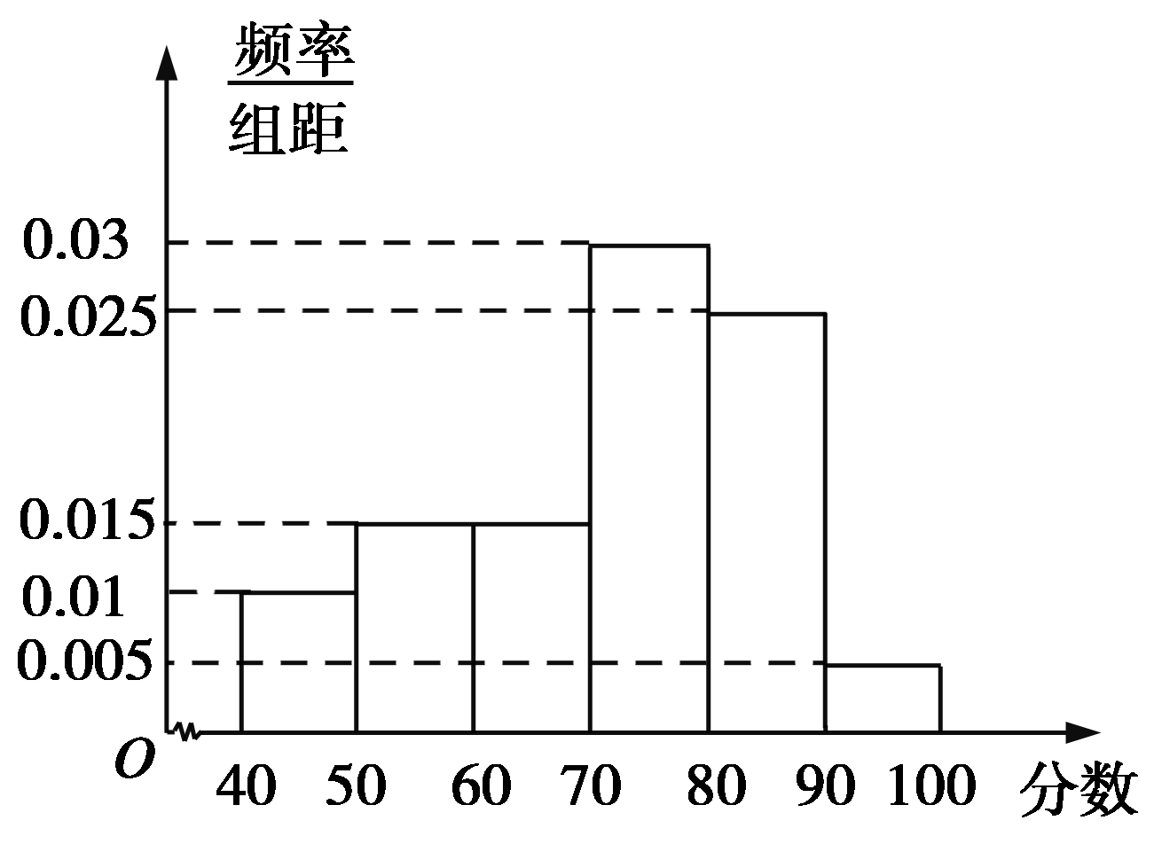
(1)估计这次考试的众数$………$与中位数$y^{2}=2\text{px}$(结果保留一位小数)；
(2)估计这次考试的及格率(60分及以上为及格)和平均分．

20、（12分）已知曲线C₁的参数方程是$(−4+\frac{\sqrt{2}}{2}t)^{2}=2p(−2+\frac{\sqrt{2}}{2})$(φ为参数)，以坐标原点为极点，x轴的正半轴为极轴建立极坐标系，曲线C₂的极坐标方程是$t^{2}−2\sqrt{2}(p+4)t+8(p+4)=0$.正方形ABCD的顶点都在$∴t_{1}+t_{2}=2\sqrt{2}(p+4),t_{1}t_{2}=8(p+4)$上，且A，B，C，D依逆时针次序排列，点A的极坐标为$(∗)$．
(1)求点A，B，C，D的直角坐标；
(2)设P为C₁上任意一点，求|PA|²＋|PB|²＋|PC|²＋|PD|²的取值范围．

21、(12分）现有10道题，其中6道甲类题，4道乙类题，张同学从中任取3道题解答．
(1)求张同学至少取到1道乙类题的概率；
(2)已知所取的3道题中有2道甲类题，1道乙类题．设张同学答对每道甲类题的概率都是，答对每道乙类题的概率都是，且各题答对与否相互独立．用X表示张同学答对题的个数，求X的分布列和数学期望．

22、（12分）经过抛物线$8(p+4)^{2}−\text{32}(p+4)=8(p+4)$外一点$(p+4)^{2}=5$且倾斜角为$p>0,∴p+4=5,$的直线$p=1$与抛物线分别交于$………$.如果$\left|{\text{AM}}_{1}\right|,\left|M_{1}M_{2}\right|,\left|{\text{AM}}_{2}\right|$成等比数列，求$p$的值.

大庆铁人中学高二学年下学期期中考试理科数学答案
一、选择题：CABCB CBBDA DB
二、填空题：13、$\frac{\text{11}}{\text{16}}$; 14、80; 15、3 ; 16、$\frac{7}{\text{16}}$
三、解答题：
17、(1)153-119=34 119-34=85 85-34=51 51-34=17 34-17=17 故153和119的最大公约数为17；$………$5分
（2）225=1351+90 135=901+45 90=452 故225和135的最大公约数为45 .$………$5分
18、(1)调查的500位老年人中有70位需要志愿者提供帮助，因此该地区老年人中，需要帮助的老年人的比例的估计值为＝14%.
.$………$4分
(2)K²＝≈9.967，
因为9.967>6.635，所以有99%的把握认为该地区的老年人是否需要帮助与性别有关．.$………$8分
(3)根据(2)的结论可知，该地区的老年人是否需要志愿者提供帮助与性别有关，并且从样本数据能够看出该地区男性老年人与女性老年人中需要帮助的比例有明显差异，因此在调查时，先确定该地区老年人中男女的比例，再把老年人分成男女两层，并采用分层抽样方法比简单随机抽样方法更好．.$………$12分
19、解：(1)众数是最高小矩形底边中点的横坐标，众数为m＝75分；前三个小矩形面积为0.01×10＋0.015×10＋0.015×10＝0.4.
∵中位数要平分直方图的面积．∴n＝70＋＝73.3.
.$………$4分
(2)依题意60分及以上的分数所在的第三、四、五、六组频率和为(0.015＋0.03＋0.025＋0.005)×10＝0.75，
∴抽样学生成绩的合格率是75%，.$………$8分
利用组中值估算抽样学生的平均分
45·f₁＋55·f₂＋65·f₃＋75·f₄＋85·f₅＋95· f₆＝45×0.1＋55×0.15＋65×0.15＋75×0.3＋85×0.25＋95×0.05＝71.
估计这次考试的平均分是71分．.$………$12分
20、解：(1)由已知可得
A(2cos，2sin)， B(2cos(＋)，2sin(＋))，
C(2cos(＋π)，2sin(＋π))， D(2cos(＋)，2sin(＋))，
即A(1，)，B(－，1)，C(－1，－)，D(，－1).$………$6分
(2)设P(2cos φ，3sin φ)，令S＝|PA|²＋|PB|²＋|PC|²＋|PD|²，则
S＝16cos²φ＋36sin²φ＋16＝32＋20sin²φ.
因为0≤sin²φ≤1，所以S的取值范围是[32,52]．.$………$12分
21、解:(1)设事件A＝“张同学所取的3道题至少有1道乙类题”，
则有A＝“张同学所取的3道题都是甲类题”．
因为P(A)＝＝，所以P(A)＝1－P(A)＝.$………$4分
(2)X所有的可能取值为0,1,2,3.
P(X＝0)＝$C_{2}^{0}{\left(\frac{3}{5}\right)}^{0}{\left(\frac{2}{5}\right)}^{2}⋅\frac{1}{5}$＝；
P(X＝1)＝$C_{2}^{1}{\left(\frac{3}{5}\right)}^{1}{\left(\frac{2}{5}\right)}^{1}⋅\frac{1}{5}+C_{2}^{0}{\left(\frac{3}{5}\right)}^{0}{\left(\frac{2}{5}\right)}^{2}⋅\frac{4}{5}$＝；
P(X＝2)＝$C_{2}^{2}{\left(\frac{3}{5}\right)}^{2}⋅{\left(\frac{2}{5}\right)}^{0}⋅\left(\frac{1}{5}\right)+C_{2}^{1}{\left(\frac{3}{5}\right)}^{1}⋅{\left(\frac{2}{5}\right)}^{1}⋅\frac{4}{5}$＝；
P(X＝3)＝$C_{2}^{2}{\left(\frac{3}{5}\right)}^{2}⋅{\left(\frac{2}{5}\right)}^{0}⋅\frac{4}{5}$＝..$………$8分
所以X的分布列为：

X | 0 | 1 | 2 | 3
P
所以E(X)＝0×＋1×＋2×＋3×＝2..$………$12分
22、由题意知直线$l$的参数方程为$\left\{\begin{matrix}x=−2+\frac{\sqrt{2}}{2}t \\ y=−4+\frac{\sqrt{2}}{2}t\end{matrix}\right.(t\text{为参数）}$，$………$2分$M_{1}、M_{2}\text{对应的参数分别为}t_{1}、t_{2},$则$\left|{\text{AM}}_{1}\right|=\left|t_{1}\right|,\left|M_{1}M_{2}\right|=\left|t_{1}−t_{2}\right|,\left|{\text{AM}}_{2}\right|=\left|t_{2}\right|$，由$\left|{\text{AM}}_{1}\right|,\left|M_{1}M_{2}\right|,\left|{\text{AM}}_{2}\right|$成等比数列得${\left|M_{1}M_{2}\right|}^{2}=\left|{\text{AM}}_{1}\right|⋅\left|{\text{AM}}_{2}\right|$，即${\left|t_{1}−t_{2}\right|}^{2}=\left|t_{1}\right|⋅\left|t_{2}\right|$
可化为$(t_{1}+t_{2})^{2}−4t_{1}t_{2}=\left|t_{1}\right|⋅\left|t_{2}\right|$ $(∗)$$………$6分
将直线的参数方程代入$y^{2}=2\text{px}$得$(−4+\frac{\sqrt{2}}{2}t)^{2}=2p(−2+\frac{\sqrt{2}}{2})$
整理得$t^{2}−2\sqrt{2}(p+4)t+8(p+4)=0$
$∴t_{1}+t_{2}=2\sqrt{2}(p+4),t_{1}t_{2}=8(p+4)$，代入$(∗)$式得
$8(p+4)^{2}−\text{32}(p+4)=8(p+4)$，即$(p+4)^{2}=5$
因$p>0,∴p+4=5,$故$p=1$$………$12分

版权所有：高考资源网(www.ks5u.com)

